2018.08.20-21_Vcme

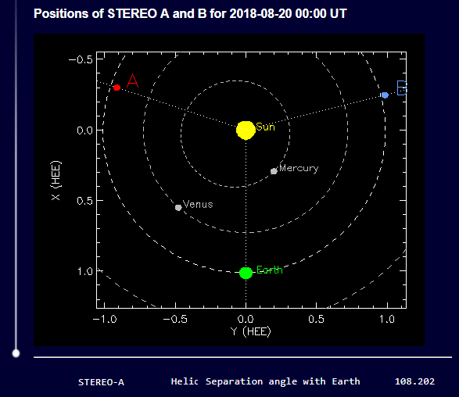

CACTUS 'Computer Aided CME Tracking'

http://sidc.oma.be/cactus/ http://sidc.oma.be/cactus/about/index.html

http://www.sidc.be/rwc/cor2speed/cor2speed.html#canvas_position

STEREO
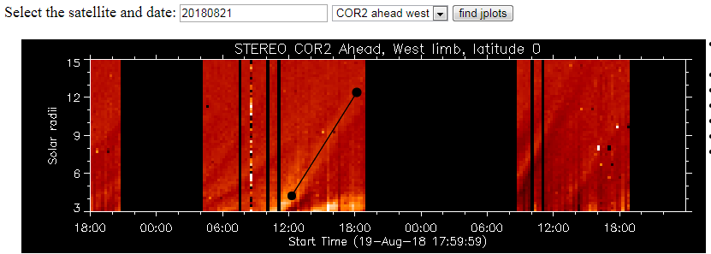

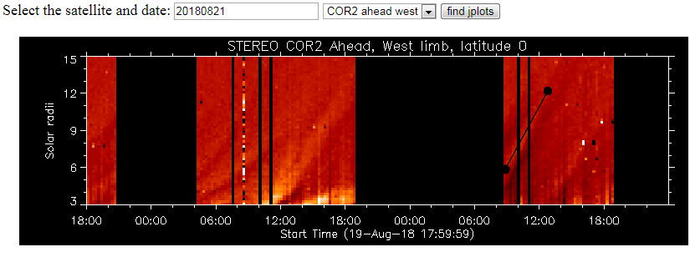
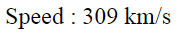
STEREO
Изображения берём на
http://spaceweather.gmu.edu/seeds/dailymkmovie.php?cme=20180820&cor2=a
http://spaceweather.gmu.edu/seeds/dailymkmovie.php?cme=20180821&cor2=a

Переносим в paint.net, "Вид" увеличиваем дважды с помощью "+"
Диаметр затмевающего диска получается 39 мм. Это 6Rs. 1Rs=6.5 мм
Расстояния отсчитываются от центра С.

20 авг.
СМЕ-1 южное крыло
05:54 30 мм 4.6 Rs
06:24 33 5.1
06:54 36 5.5
07:24 38 5.85
07:54 40 6.15
08:24 42 6.5
08:54 44 6.8
09:24 47 7.2
09:54 50 7.7
10:24 54 8.3 CME-2
10:54 57 8.8 br-loop 3.5Rs
11:24 4.1
11:54 30 4.6
12:24 35 5.4 front
12:54 37 5.7
13:24 40 6.2 (65) 10Rs
13:54 45 6.9 72 11.1
14:24 50 7.7 77 11.8
14:54 57 8.7 82

CME-3 br-loop
18:54 25мм 3.8Rs 28
19:24 26.5 4.1
19:54 30 4.6
20:24 33 5.1
21:24 35 5.4
21:54 37 5.7
22:24 38.5 5.9 41
22:54 40 6.15
23:24 41 6.3
23:54 43 6.6
21 авг.
00:24 45 6.9
00:54 48 7.4
01:24 50 7.7
01:54 50 7.7
02:24 53 8.15
02:54 57 8.8
03:24 60 9.2
03:54 64 9.8
04:24 69 10.6
04:54 71 10.9
05:24 75 11.5
05:54 78 12
06:24 82 12.6
06:54 87 13.4
07:24 92 14.1

SEEDS - Solar Eruptive Event Detection System
http://spaceweather.gmu.edu/seeds/
LASCO coronagraph (C2) movies http://spaceweather.gmu.edu/seeds/dailymkmovie_ql.php?cme=20180820
http://spaceweather.gmu.edu/seeds/dailymkmovie_ql.php?cme=20180821

